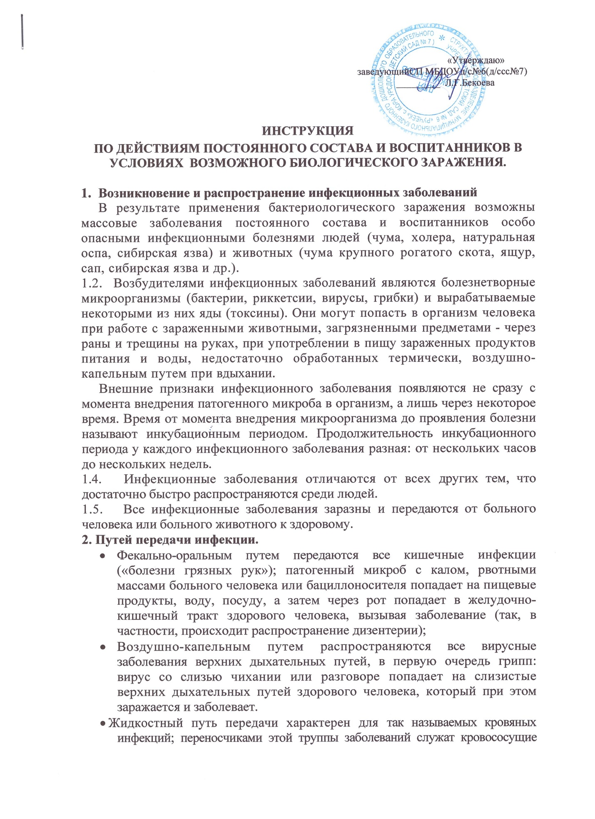

«Утверждаю»
заведующийСП МБДОУд/с№6(д/с№7)
_________ Л.Г.Бекоева

ИНСТРУКЦИЯ
ПО ДЕЙСТВИЯМ ПОСТОЯННОГО СОСТАВА И ВОСПИТАННИКОВ В УСЛОВИЯХ ВОЗМОЖНОГО БИОЛОГИЧЕСКОГО ЗАРАЖЕНИЯ.

- Возникновение и распространение инфекционных заболеваний
В результате применения бактериологического заражения возможны массовые заболевания постоянного состава и воспитанников особо опасными инфекционными болезнями людей (чума, холера, натуральная оспа, сибирская язва) и животных (чума крупного рогатого скота, ящур, сап, сибирская язва и др.).
1.2. Возбудителями инфекционных заболеваний являются болезнетворные микроорганизмы (бактерии, риккетсии, вирусы, грибки) и вырабатываемые некоторыми из них яды (токсины). Они могут попасть в организм человека при работе с зараженными животными, загрязненными предметами - через раны и трещины на руках, при употреблении в пищу зараженных продуктов питания и воды, недостаточно обработанных термически, воздушно-капельным путем при вдыхании.
Внешние признаки инфекционного заболевания появляются не сразу с момента внедрения патогенного микроба в организм, а лишь через некоторое время. Время от момента внедрения микроорганизма до проявления болезни называют инкубационным периодом. Продолжительность инкубационного периода у каждого инфекционного заболевания разная: от нескольких часов до нескольких недель.
1.4. Инфекционные заболевания отличаются от всех других тем, что достаточно быстро распространяются среди людей.
1.5. Все инфекционные заболевания заразны и передаются от больного человека или больного животного к здоровому.
2. Путей передачи инфекции.
- Фекально-оральным путем передаются все кишечные инфекции («болезни грязных рук»); патогенный микроб с калом, рвотными массами больного человека или бациллоносителя попадает на пищевые продукты, воду, посуду, а затем через рот попадает в желудочно-кишечный тракт здорового человека, вызывая заболевание (так, в частности, происходит распространение дизентерии);
- Воздушно-капельным путем распространяются все вирусные заболевания верхних дыхательных путей, в первую очередь грипп: вирус со слизью чихании или разговоре попадает на слизистые верхних дыхательных путей здорового человека, который при этом заражается и заболевает.
- Жидкостный путь передачи характерен для так называемых кровяных инфекций; переносчиками этой труппы заболеваний служат кровососущие насекомые: блохи, вши, клещи, комары (таким образом передаются чума, сыпной тиф);
- Переносчиками зоонозных инфекций служат дикие и домашние животные; заражение происходит при укусах или при тесном контакте с больным животным (типичный представитель таких заболеваний- бешенство);
- Контактным или контактно-бытовым путем происходит заражение большинством венерических заболеваний при тесном общении здорового человека с больным (контактно-бытовым путем передаются и грибковые заболевания на коже и ногтях).

